- Problémafelvetés

  - Azért írok erről a témakörről, mert magam is síelő családból származom és mivel nagyon szeretem ezt a sportágat elkeseredettséggel tölt el az, amit manapság a Normafán tapasztalok. Ugyanis mivel idő hiányában nem tudok más sípályákra ellátogatni, sokat járok fel telente a Normafához síelni. Dolgozatommal azt a célt szeretném szolgálni, hogy ezekről a problémákról bővebben írjak és ötleteimet a jobbításra másokkal is megoszthassam.

  - Tapasztalataim az bizonyítják, hogy a sípálya, ami egykor a Normafa-lejtőn alakult ki, csúnyán elhanyagolták és lepusztították. Ezért is van az, hogy a Normafa és környéke, a Sváb-hegy és a János-hegy, kisebb turisztikai látogatottságnak örvend, ugyanis nincs még egy olyan főváros a világon, melynek természeti adottságai sportolási lehetőséget nyújtanak a lakosság részére. A Normafa, mint sportrégió megadatott számunkra, mégse használjuk ki kellő mértékben se turisztikailag, se sportolás szempontjából. Azok a létesítmények, amelyek a környéken a sport- és szabadidő-turizmust szolgálták volna, nagyon lepusztultak vagy nagyon kis kapacitással működnek, de egy biztos, hogy rendkívül nehezen tartják fent magukat. Példám jeléül szolgál, hogy a Normafa-lejtőt egykor mind nappali, mind esti síelésre alakították ki. Erre bizonyíték a lejtő szélén található lámpasor, amely egészen a Mátyás király útig fut. Ugyaneddig tartott a sílift is, mely a síelőket szállította vissza a Normafához. A lámpák azóta használaton kívül vannak, a liftet pedig teljes mértékben elbontották a helyszínről, a bontás körülményei maffiafilmbe illőek voltak. A pályákat azóta elhanyagolták, környezetük nincsen gondozva, ezért a Normafán található négy sípályából hármat félig vagy teljesen benőtt a növényzet. Ezen pályák találkozása Zugligetben, a Harang völgyben volt.
Más sportlétesítmények, mint például a Normafa és a János-hegyi kilátó közt egykor megtalálható síugró rámpák melyek anno a téli sportág egy másik ágát képviselték, a síugrást. A 60-70-es években megépült mellette a Sváb-hegyi Sporthotel. A síugrósáncok és a hozzájuk tartozó terület, a Sporthotellel együtt állami tulajdonban volt, de a Síszövetség vette bérbe. Azonban idővel a Szövetségnek anyagi gondjai adódtak és átadták a bérleti jogot a Népstadion igazgatóságának, akik később a Szövetség sorsára jutottak, így lett a terület a Sportfolió nevű cég bérleménye, akik folytatták a hotelüzemeltetést. A rámpákat senki nem használta, emiatt teljesen le lettek amortizálva, hogy később gond nélkül eltávolíthassák azokat. A Sportfolió igazgatója kivágatta a síugrósáncokat és eladta a MÉH-be. A rámpáknak már csak a helyük, az utánuk maradt törmelék és szemét látszik, pedig ipari műemlék volt, melyet meg kellett volna hagyni, kihasználtságától függetlenül.

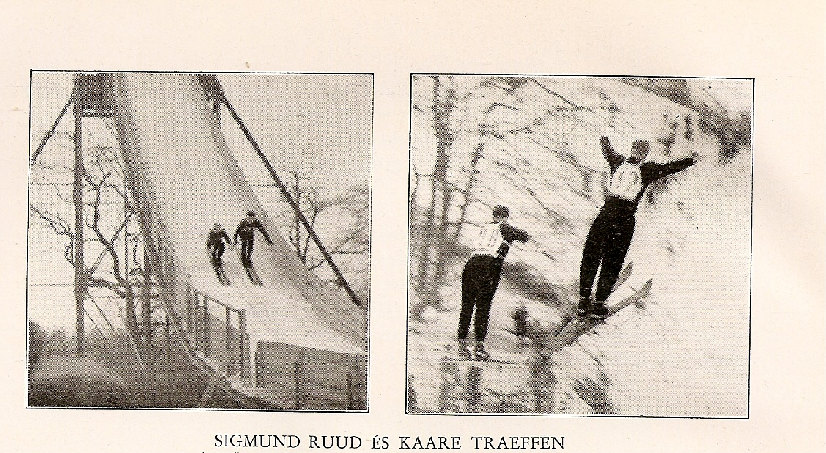

Következő bánatom a hegyre felmenő turistaszállító eszközök turisztikai szempontból rosszul kialakított útvonal. Itt egész pontosan a fogaskerekűre, a kisvasútra, a libegőre és az egykor Zugligetbe futó villamosra gondolok. Vizsgálatom célja eme problémák orvoslása, melyet a későbbi fejezetekben fogok részletesen kifejteni.

1.3. A másik probléma, amiről részletesen szeretnék írni a Normafa környékén lévő szállodák kihasználatlansága. Biztos forrásból tudom, hogy ezeknek a szállodáknak azért nincsen forgalmuk mert területük több tulajdonban vannak, emellett nem rendelkeztek üzleti kapcsolattal. Vegyük példának a Hotel Olympia-t, ami eredetileg egy négy csillagos sportszállodámnak épült, ebből adódóan minden igényt kielégítően van felszerelve, ami annyit tesz ki, hogy a szálloda rendelkezik medencével, szaunával, teniszpályával, étteremmel, saját pubja és hatalmas parkolója van. Mellette megy el a kisvasút. A hotel jelen pillanat használaton kívül van, mert a tulajdonosok (Pilisi Parkerdő, MÁV, BKV, IKV) nem tudnak egymással megegyezni. Ezért nem kerül a szálloda eladásra, más tulajdonos kezébe, újrabeüzemeltetésre vagy lebontásra.
Gondolatom lezárásaként csak annyit jegyeznék meg, hogy a szálloda évről-évre romlik.
A Sváb-hegyen található egy másik, üresen álló hotel, a Hotel Sunlight, amely ugyanolyan erényekkel rendelkezik, mint a Hotel Olympia. Állapota szintén folyamatosan romlik, ezért rontja a látképet.

- Vizsgálat elméleti háttere

  - A táj turisztikai vonzereje
A budai hegységnek az a középcsoportja a Sváb-hegy, melyet az Isten-hegy, Vezérhalom, Széchenyi-, Orbán- és Márton-hegy alkot, amelyekhez még a János-hegyet és Zugligetet számíthatjuk. Nevét még abban az időben kapta, amikor visszafoglaltuk Budavárát a törököktől. Itt táboroztak ugyanis a hatezer főből álló sváb segédcsapatok, melyek mind a vár ostrománál, mind a felmentést erőszakoló nagyvezér hadainak visszaverésénél bátran harcoltak.
Hunyadi Mátyásnak is a kedvenc helye volt ez a vidék. Oláh érsek feljegyzése szerint itt volt a király vadaskertje, a Nyék, mely három magyar mérföldnyi területet foglalt el. A krónikák és a romemlékek bizonyítják, hogy a budai hegységnek fényes múltja volt már akkor is, amikor Nyék volt a neve. Ezen a szép fennsíkon a János-hegy alatt még negyven évvel ezelőtt is úgy hívtak egy óriás hársfát, hogy Mátyás király fája. Emellett a Király-kút még ma is őrzi Mátyás emlékét.
Több adat bizonyítja, hogy a múlt századokban az egész Sváb-hegy rengeteg erdőség volt. Wagner Kristóf egykori történetíró azt jegyzi fel, hogy a budai hegyeken termő bor a közeli meleg források miatt kéntartalmú volt, pedig azok a Sváb-hegytől messze estek. De még erősebb bizonyíték az, hogy hajdan a városnak nagy malmai voltak a most majdnem egészen száraz Ördög-árok mentén, melyeket a Sváb-hegyről lefutó Pál-patak vize hajtott. Beszélő emléke ennek az a sváb-hegyi mesterséges víztároló, melyet Mátyás király a forrásvizek összegyűjtésére építtetett. Ez tömör kőépület, faragott oszlopfejekkel, lóhere alakú ablakkal. A vasajtót, mely a belsejébe vezet, egy akkora kulcs nyitja, hogy két ember kell az elfordításához. A belsejében pedig egy hosszú, embermagasságnyi folyosó található, mely mélyen behatol a hegyoldalba. Két oldalán tizenhat apró alagút van a sziklába vájva, mely a forrásvizeket a közös medencébe gyűjti össze. Innen folyik át a föld alatt a kristálytiszta ivóvíz a „Király kútjába”, ahonnan hosszú csővonal vezette fel a vizet a mélyebben fekvő budai vár kútjába, önnyomása által. Eredetileg a vízvezeték égetett agyagból készültek, később ólom, majd vascsövek helyettesítették a régi vízvezetéket. Ma már a Duna látja el az egész Sváb-hegyet.
Negyven évvel ezelőtt a Sváb-hegy maga is még ősvadon volt. Füvészek és rovargyűjtők számára valódi kincsesbányát jelentett, hiszen virágos növényzete között a legritkább fajokat lehetett fellelni; a pompás rovarok és lepkék, különösen a ritka szép oleander-pillangók messze földről idecsalogatták a természettudósokat. Az erdőkben megtalálható volt a borz, a menyét, sőt a rókák úgy el voltak szaporodva, hogy úton-útfélen szép kifejlett példányokkal lehetett találkozni. Gyönyörű nagy kígyókat lehetett felfedezni a bokrok között és fákra felfutva, a mély utakban óriás békákat, melyeknek hangja bőgéshez hasonlított, ennek ellenére „csirke-békáknak” hívták őket. Még viperákat is láthatott az odalátogató. A hegy madárvilága is nagyon gazdag volt. A Farkas-völgyben még erdei sasok fészkére is lehetett bukkanni.
A hegyen volt a hét ház, a ma is meglévő paraszt kunyhócsoport. Állítólag e házak egyikében rejtőzött egy titkos milliomos, akit a kertjén kívül sohasem lehetett látni. Itt biztonságban érezhette magát, hiszen az akkor még néptelen hegyen nem zavarta senki. Ám amint beköltözött pesti palotájába, ott megölték és elrabolták a vagyonát.
A hajdani Sváb-hegy legdíszesebb épülete volt az úgynevezett Óra, mely egy csokoládégyáros háza volt, aki a legtöbb szőlőskerttel rendelkezett a hegyen. Ennek a háznak a homlokzatán volt az óra, amely az időt jelezte messze hangzó ütésével, melyet utána az erdőkerülők kürtjének harsonája adott tovább az erdőknek és lakóiknak. Ebből az órás házból intézte Görgei 1849. májusában Budavár ostromát.
Az ősrengeteg nyugati szélében volt megtalálható az egyetlen kocsma, amelyet „Adliczer”-nek hívtak. Ez volt a magyar színészek kedvelt mulatóhelye. A Sváb-hegyet, mint üdülőhelyet igazából a színészek és írók fedezték fel. Ők kezdtek el legelőször építkezni ide, itt születtek az 50-es években a magyar drámák és regények, politikai röpiratok és tudományos munkák, sőt itt tanakodtak a hazafiak a nemzet jövője felett. A művész- és íróvilág első dolga az volt, hogy templomot építtettek az Isten-hegyre. Az építéshez való költséget szabályszerűen összeénekelték és összeszónokolták egy hangverseny keretein belül. Szép, karcsú tornyos templom került a hegyre, sőt az oltárképet, mely Szent Lászlót, a védőszentet ábrázolta, ingyen festette meg Than Mór. A templom után az iskola megépítése következett, az ehhez szükséges pénzt szintén egy hangverseny teremtette meg.
A Sváb-hegy kezdett divatba jönni. Egy-egy lovagvár tornya emelkedett ki az erdők zöldjéből és svájci nyaralók koronázták a hegytetőket. Egy ilyen nyaralóban lakot Albrecht főherceg, akit 1854. szeptember 12-én nevezték ki Magyarország polgári és katonai kormányzójává. A hegyről elterjedt, hogy levegője olyan tiszta, hogy itt minden beteg meggyógyul, különösen a gyermekek számára volt ez tökéletes környezet.
Ünnepekkor, például Pünkösdkor az egész hegyet elárasztották az emberek. Mintha az egész város megmozdult volna, az emberek csak úgy tódultak fel a hegyi utakon, jelen volt a nép minden rétege. Hajnalig mulattak, táncoltak, ettek-ittak, ritkán fordult elő verekedés, vagy más egész kihágás.
A Sváb-hegy csak addig volt Paradicsom, míg meg nem jelentek a szőlőtermesztés vandáljai, akik ellepték a hegyet. Elpusztították az őserdőket s szőlőt ültettek a helyükbe, kivágták Mátyás király mulatókertjének négyszázados hársfaóriásait, juharfáit, elűzve evvel a madarakat. Azonban az őserdők kiirtásával elapadtak a források, s míg azelőtt a király kútja még Budavárát is ellátta friss ivóvízzel, most a svábhegyi lakosoknak a Dunáról szekérrel kellett felhordani a fogyasztásra alkalmas vizet. Ez volt a Sváb-hegy pusztulása.
Ebben az időben tévedt erre egy svájci vállalkozó, Cathry aki úgy döntött „életet lehel” az akkor haldokló Sváb-hegy vidékébe. Az ő fejéből pattant ki a fogaskerekű vasút építése. Felvásárolta a vasút közelében található telkeket, és mivel az előző tél tönkretette a földet, az ottlakók örömmel adták el tönkretett telkeiket. A vállalkozó a parcellázott telkekre nyaralókat építtetett, amelyeket sokévi törlesztés ellenében eladott. Így néhány év alatt új villacsoport alakult ki, mely már egy egész városrésszé nőtte ki magát, kényelmes és ízléses épületekkel, pompás parkokkal és kertekkel. Végül a Sváb-hegy elsőrendű mulatóhelye lett a főváros közönségének, piaccal, boltokkal ellátva, telefonhálózattal a fővároshoz kötve. Az emberek rájöttek, hogy az egészség az első alaptőke, amely a többi gazdagságot meghozza, ennek zálogát a Sváb-hegyben látták, hiszen úgy vélték az erdei levegőben arany van. Nekikezdtek felfejleszteni a területet, a vízvezeték például másfél millióba került, azonban úgy építették meg, hogy már Budát is ellátta. Az egész hegycsoportot kockaköves út szelték át minden irányból és éjjelente lámpák világították meg az utat.
Hívhatnánk akár Budapest tüdejének is, hiszen a városi ember számára ez az egyik legkiválóbb hely egy kis sétára vagy sportolásra a friss levegőn. A Moszkva tértől nem messze felszállhatunk a fogaskerekűre, mellyel szépen, komótosan feldöcöghetünk a Sváb-hegyre, útközben gyönyörködhetünk a vidék szépségében és a hegyoldalt tarkító megannyi szép, öreg kastély látványában.

2.2. A Fogaskerekű egykor és most
A budai hegyek egyik nevezetessége a Fogaskerekű Vasút. A vonal a Diósárok és a Sváb-hegy villanegyedén halad keresztül. A Fogaskerekű Vasút nem csak a kirándulóforgalom lebonyolítására hivatott, hanem a környék lakói közül is sokan igénybe veszik. Ezért egész éven át, kora reggeltől késő estig közlekedik, menetrend szerint.
A XIX. Században a Sváb-hegy és környéke főként erdővel borított terület volt, emiatt főként vadászatok színhelyéül szolgát. Kiépített utak nem is vezettek fel ide, sőt közvilágítás, üzletek és tömegközlekedési lehetőség sem volt. Csak gyalog vagy lóháton lehetett megközelíteni. Idővel néhány tehetősebb budai polgár villát építtetett a Sváb-hegyen és felmerült az új negyed közlekedési lehetőségének javítása. Az első elgondolások szerint a vasút a Zugligetből vezetett volna a Sváb-hegyre. Végül Buda polgármestere a Diósárok mentén vezetett fogaskerekű vasút építését támogatta, és 1873-ban meg is kötötték a vasút megépítéséről szóló szerződést a svájci Gesellschaft für Bergbahnen in Basel nevű vállalattal. Az építkezés 1874. április 22-én kezdődött és mindössze két hónap alatt be is fejezték. A forgalom 1874. június 24-én indult meg a Városmajor (Ecce homo-rét) és a Sváb-hegy (Emich-féle nyaraló) között. A városmajori végállomást a budai villamosvonalak egyik forgalmi kitérője mellé helyezték és mindmáig ez a Fogaskerekű Vasút legfontosabb kapcsolata más tömegközlekedési eszközökkel. Kezdetben a vonatok csak április közepétől október közepéig közlekedtek és irányonként naponta két-két vonatot indítottak. Eredetileg azért a Sváb-hegyre építették villáikat a tehetősebbek, hogy közel maradjanak a városhoz, de ugyanakkor távol tartsák magukat annak forgatagától. A villanegyed csendes elszigeteltsége a fogaskerekű építésével meg is szakadt, hiszen a századelőn megjelenő új divat, az egynapos kirándulások a budai hegyekbe vonzották Budapest lakosságát. Később a vasutat meghosszabbították a Széchenyi hegyig, az új szakaszt 1890. május 17-én nyitották meg, a végállomás változatlanul a Sváb-hegy maradt. Az eredeti terv szerint a turizmus fejlesztése érdekében a Fogaskerekű vonalát meghosszabbították volna a Széchenyi-hegyi végállomástól egészen a kisvasútig, ahonnan el lehet vonatozni a János-hegyig, ahonnan libegővel vissza lehet jutni a városba. Ez ideális lett volna a turisták számára, hiszen végigutazva az említett útvonalat bejárhatták volna a hegy nevezetességeit, érdekességeit. A Fogas alsó szakaszát a Városmajoron át egészen a Városmajori kistemplom vonaláig hosszabbították volna meg. A fogas vonalának meghosszabbítási terve azonban mindenestül meghiúsult anyagi gondok és a természetvédők ellenállása miatt, akik a Városmajor parkjának szétszedését akarták megakadályozni. Végül tehát a végállomás továbbra is a Széchenyi-hegy maradt.
Az immár könnyen megközelíthető Sváb-hegyen fellendült az építkezés. Az ehhez szükséges építőanyagot szintén a fogaskerekűn szállították. A vonalon azonban másfajta áruszállítás is folyt. A hegyen lakók és az ott működő vendéglők igényeit is legkönnyebben a Fogaskerekű Vasút segítségével lehetett kielégíteni. Az első néhány évtizedben emiatt személyszállító és tehervonatok egyaránt rendszeresen közlekedtek a vonalon. A vasút eleinte nyereséges vállalkozásnak is bizonyult és pénzügyi szempontból a legkiemelkedőbb éve 1896 – a Millennium éve – volt. Ezt követően azonban jövedelmezősége romlott. A hűvösvölgyi és zugligeti villamosvonalak konkurenciát jelentettek a fogaskerekűnek, mivel sokan a villamosokkal utaztak a kedvelt budai kirándulóhelyek felé. A vasúttársaság anyagi helyzete rendkívül leromlott. A nehézségekhez hozzájárult, hogy 1910-ben bevezették a folyamatos üzemet, tehát így már az év minden napján közlekedtek a személyszállító vonatok. Utána az első világháború idején és az azt követő években a súlyos szénhiány okozott gondokat, mivel ekkor még kizárólag gőzmozdonyokkal rendelkezett a Fogaskerekű Vasút. Több más vasútüzemhez hasonlóan, a fogaskerekűt is az ideiglenes leállítás fenyegette, de ezt végül sikerült elkerülni.

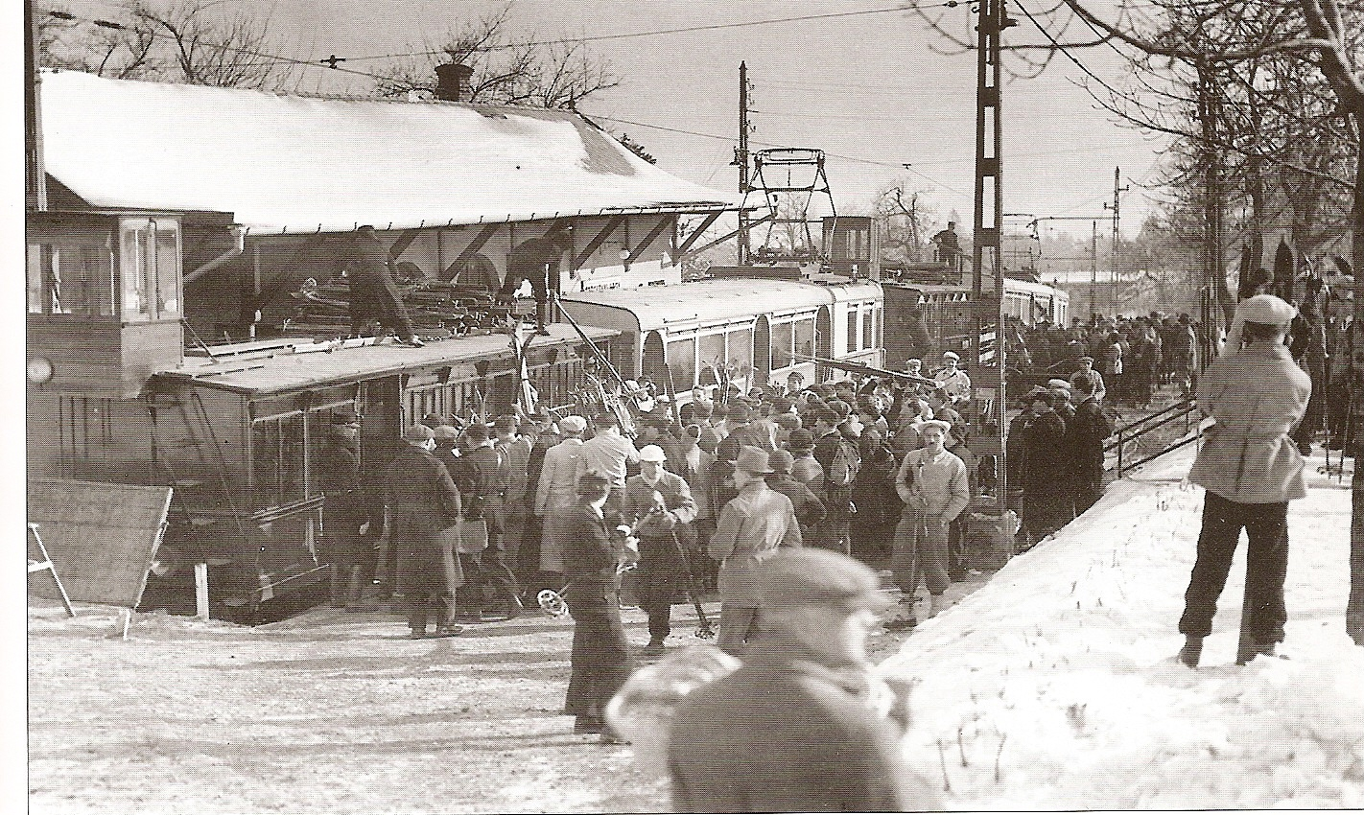
Az építtetőkkel eredetileg negyven évre kötött szerződést idő közben meghosszabbították. 1926-ban a Fogaskerekű Vasút Budapest tulajdonába került és az ekkor még önálló társaságot beolvasztották a Budapest Székesfőváros Közlekedési Rt.-be (BSzKRt). Azóta is Budapest valamelyik tömegközlekedési vállalata üzemelteti a Fogaskerekű Vasutat.
1929-ben a Fogaskerekű Vasutat modernizálták, felsővezetéki rendszerrel villamosították a vonalat, a gőzmozdonyok helyett villanymozdonyokat állítottak forgalomba. Ezzel egy időben számos új berendezést létesítettek a vonalon. Az új járműveket – mozdonyokat és személykocsikat – külföldi szakmai segítséggel a Ganz gyár szállította. Ekkoriban születtek tervek egy másik fogaskerekű rendszerű vasútvonal megépítésére. Ez a budai Tabánból indulva a Krisztinavároson és a Farkasréten keresztül vezetett volna a Sváb-hegyre, de elsősorban anyagi nehézségek miatt hiúsult meg a terv.
A Második Világháború szintén nagy károkat okozott a Fogaskerekű Vasúton. Számos járműve és épülete vált használhatatlanná és a helyreállítás jó néhány hónapot igénybe vett. Ezt követően azonnal megkezdték a fa szállítását a hegyekből a városba. Néhány évvel később, az újjáépítés előrehaladtával végképp megszüntették a teherforgalmat. A gépkocsiközlekedés kiszorította a fővárosból a lovaskocsikat, amelyeket korábban szintén a Fogaskerekű Vasúton szállítottak a Sváb-hegyre, az állatok megkímélése végett. Időközben kiépültek a magasabban fekvő területekre vezető szilárd burkolatú utak, melyek már alkalmasak voltak teherautók közlekedésére. A Gyermekvasút építésének idején is fontos szerepet játszott a Vasút, hiszen a különlegesen átalakított MÁV tulajdonú teherkocsikon, a Fogaskerekű két mozdonya által tolt vonattal szállították az Úttörővasút első járműveit a Széchenyi-hegyre. A Fogaskerekű Vasút állomásától ideiglenesen lefektetett vágányokon jutatták el a járműveket Gyermekvasút állomására.
A Fogaskerekű újabb korszerűsítésére 1973-ban került sor, Budapest centenáriumának alkalmából. Svájcból új járműveket, a mai napig is közlekedő, piros színű SGP motorvonatokat szereztek be. Ezek egy motorkocsiból és egy vezérlő pótkocsiból állnak, ezért a korábban használttól eltérő rendszerű pályát, peronokat és felsővezetéki rendszert igényelnek. Így az 1929-ben beszerzett villanymozdonyokat, valamint az azokkal közlekedő személygépkocsikat selejtezni kellett. A pályán pedig új felépítményt, új fogasléc-rendszert építettek. Valamennyi váltót villamos állításúra állították át és bevezették a központi forgalomirányítást. Széchenyi-hegy végállomáson megépítették a második vágányt, ezzel megnövelve a vasútvonal kapacitását. Ezután az összes megállóhelyet átépítették, mert a peronokat az újonnan beszerzett motor- és pótkocsik padlószintjével azonos magasságban kellett kialakítani. De evvel még nem volt vége, hiszen még az 1973-as rekonstrukció óta is történt korszerűsítés a Fogaskerekű Vasúton. Az 1990-es években számos felújítást végeztek a pályán, sőt korszerű, számítógépes vezérlésű biztosító berendezést kapott a vonal.

2.3. A Gyermekvasút
A fogaskerekűtől gyalogszerrel továbbhaladva eljutunk a kisvasúthoz, mellyel a Sváb-hegy, a János-hegy és Hűvösvölgy vadregényes tájain zötyöghetünk végig. A gyermekvasút 1948. augusztus 1-jén tette meg első útját, Úttörő Vasút néven. A Gyermekvasút célja eredetileg egy nagy önálló, addig példa nélküli gyermekközösség létrehozása volt. Két szolgálati helyen lehetett dolgozni – ahogy ma is - a forgalmi irodában és a motorszínnel szemben lévő váltókezelő központban, a Toronyban. A helyszín kiválasztásakor a kisvasútra bízott közfeladatot tartották szem előtt. Felmerült Gödöllő, a Margit-sziget, a Népliget, végül a budai hegyek mellett döntöttek. Széchenyi-hegy állomáson tárolták a járműveket a hűvösvölgyi vontatási telep elkészültéig. A motorszín és a két tárolóvágány ma is megtalálható, kocsik esetén kocsik tárolására használják. Érdekességként megemlíteném, hogy az egykori NDK (ma Németország keleti része) úttörői egy jegykiadó gépet ajándékoztak a kisvasútnak, amely az 1960-as évek közepéig működött az állomás pénztárában. A falon úttörők életét ábrázoló freskók volta, amelyek a mai napig megtalálhatóak a váróban, sőt kandalló is került a helységbe.
A Gyermekvasútnak két fő feladata van: hangulatos kisvasútként szolgálja a budai hegyekben kirándulókat, egyúttal felelősségteljes feladatot és páratlan közösségi életet biztosít a gyermekvasutasként szolgálatot teljesítő tíz-tizennégy éves gyermekeknek. Bevezették az ütemes menetrendet. A vonatok munkanapokon és téli hétvégi napokon hatvanpercenként, nyári hétvégéken negyvenöt percenként közlekednek. 2000 Karácsonyától hétvégenként – a szükséges műszaki és forgalmi feltételek megléte esetén – nosztalgiavonatot továbbít a MÁV Rt. Balatonfenyvesi Gazdasági Vasúttól a Gyermekvasútra áthelyezett gőzmozdony. A Gyermekvasút járműveinek, pályájának és létesítményeinek felújítása és fejlesztése folyamatos.

2.4. A táj maga
A Sváb-hegytől a János-hegyig kellemes sétát tehetünk meg, mely közben megállhatunk a Normafa síházban egy laza ebédre vagy egy finom rétesre, majd a János-hegyhez érve, megtekinthetjük a János-hegyi Erzsébet-kilátót, mely a hegy tetején, Budapest legmagasabb pontján, 572 méter tengerszint feletti magasban áll. 1910. szeptember 8-án nyitották meg. A kilátóból télen és nyáron egyaránt csodálatos kilátás nyílik Budapestre és a környező településekre. Igazán tiszta időben szabad szemmel akár a 77 kilométerre fekvő hegycsúcsok is láthatók. A kilátótorony 23,5 méter magas, teraszos elrendezésű, neoromán stílusú. Összesen hat, felfelé haladva egyre kisebb átmérőjű szintje van. Az alsó két szintje zárt, a következő három szinten egy-egy körterasz található, legfelső szintje felülről teljesen nyitott. Az épület tetejére egy körülbelül száz lépcsőből álló csigalépcső vezet fel. A János-hegy már a XIX. században a budapestiek kedvelt kirándulóhelyévé vált, még Erzsébet királyné is több alkalommal kirándult fent 1882-ben. A mai kőből épült kilátó helyén korábban fából épült messzelátó állt. Kőből épült kilátót már 1885-ben szerettek volna építeni a János-hegy csúcsán. Az építkezés magas költségei miatt húzódott a tervek valóra váltása. Végül a Magyar Turista Egyesület kezdeményezésére, a szállodatulajdonosok ipartestületének anyagi támogatásával, a fővárosi polgárok adakozásával és Budapest Székesfőváros Önkormányzatának forrásaival sikerült előteremteni a szükséges összeget. A kilátó tervezésére nem írtak ki pályázatot. A tervek elkészítésével Kluzinger Pál mérnököt bízták meg, és azok elbírálására Schulek Frigyest, a Műegyetem tanszékvezetőjét kérték fel. Az építkezés 1908-ban kezdődött meg. Az építkezés megkezdése után a kilátó felső szintjeit Schulek Frigyes újratervezte. Az épület jórészt édesvízi mészkőből és homokkőből épült. Az építőanyagot a közeli Hármaskút-tetőig – azaz a Libegő mai végállomásáig – közúton, onnan egy ideiglenesen lefektetett vágányon csörlőzve szállították az építkezés helyszínére. Az 1910-es megnyitóval sokak régi vágya vált valóra, hiszen Budapest legmagasabb pontján várta kilátó a kirándulókat. Az épület kezdetben nem csak az erdőjáró turistákat szolgálta, hiszen hosszú ideig meteorológiai állomás is működött benne. 1923-ban a kilátó közelében erdőőri lakot építettek, így a korábban a kilátó legalsó szintjén lakó, a fővárosi önkormányzat alkalmazásában álló kilátóőrt átköltöztették az új épületbe. Az épület a mai napig megtekinthető, bár kilátóőr már nem lakik benne, mivel a biztonsági szolgálat dolgozóinak szolgálati helye ismét a kilátó legalsó szintje. 1931-ben sor került a kilátó környékének rendezésére. Ekkor alakították ki a kilátóhoz vezető és azt körülvevő teraszt. A teraszon szilárd burkolatot alakítottak ki és padokat helyeztek el. Az évtizedek során elhasználódott épület felújítását 2001 és 2005 között végezték. Az Erzsébet-kilátó épületén kívül felújították a Hármaskút-tetőtől a kilátóhoz vezető műutat és lépcsősort és a közeli erdőőri lakot is. A kilátót új díszkivilágítással látták el.
Az Erzsébet-kilátótól libegővel - melyet 1970. augusztus 17-én nyitottak meg - visszaingázhatunk a városba. A Libegőt eredetileg a Harang-völgy és a Normafa közé akarták építeni, azonban a Pilisi Parkerdő nem engedélyezte az építkezést. Utána az Erzsébet-kilátóhoz akarták építeni, de ekkor már a Központi Pártbizottság segítségét és támogatását kérték, mondván, hogy végállomásánál van az Amerikai követség, melyet a Libegőről könnyedén szemmel lehetne tartani. Végül megkapták az engedélyt. Később egy másik, 2200 méter hosszú kötélpályát is terveztek, ami a Hármashatár-hegy tetejére vezetett volna, sőt terveztek még kötélpályákat Sopronban a Lövérekre, a pécsi Misina-tetőre, a Balaton felvidéki Badacsony hegyre és a mátrai Kékes-tetőre is, de ezek közül a tervek közül egy sem valósult meg.
A libegő immár több mint három évtizedes működése alatt csak egy villanymotor-meghibásodás fordult elő, 1972. július 20-án. Ekkor a benzinmotoros Trabant gépkocsi motorral (tartalékmeghajtóval) gond nélkül sikerült z utasokat az állomásokra eljuttatni. Üzemzavar miatt még két további alkalommal állt le az üzem: 1982-ben és 1991. június 19-én. Ezekben az esetekben a hiba előzetes észrevétele miatt a leállás utasok nélkül történt. Az 1970-es üzemkezdet után az első nagy felülvizsgálatra 1979-ben került sor. 1988-ban másfél hónapos leállás során korszerűsítették a teljes hajtórendszert. 1990 szeptembere és 1991 áprilisa között az üzem leállt és ekkor hajtották végre a 20 év után esedékes nagy rekonstrukciót, mely 20 millió forintba került. Az átalakítás új ülőszékeket, nagyobb és 0,2-2,0 m/s között változtatható sebességet eredményezett.
A Zugligeti libegő a budai hegyek egyik legérdekesebb látványossága. Menet közben az utas Budapest panorámájában gyönyörködhet. A Libegő felső szakasza a János-hegy meredek lejtőinek erdőjében, alsó szakasza pedig a zugligeti villanegyed utcái és kertjei fölött halad. A Libegő drótkötél pályája 1040 méter hosszú, sebessége 4 km/h, ez a budapesti metróállomások mozgólépcsőinél is lassabb. A legyőzött szintkülönbség 262 méter. Aki egyszerűen csak kirándulni szeretne, élvezheti a János-hegy és a Budakeszi erdő nyújtotta lenyűgöző látványt.
Érdekességképpen szeretném megjegyezni, hogy a Normafa lejtő tetején állt egy vén bükkfa, amely egy monda szerint Mátyás király születésekor sarjadt. Több ízben villámcsapás érte. Írók, költők és művészek kedvelt kirándulóhelye volt. 1840-ben itt énekelte Bellini: Norma nevű operájának nagyáriáját Schódelné Klein Rozália, európai hírű énekesnőnk. Ettől kezdve hívták a korábban Viharbükknek nevezett fát Normafának. A korhadt faóriás 1927. június 19-én, vasárnap délelőtt dőlt ki. Később az oszlopra erősített tábla Devecseri Gábor soraival jelezte, hogy ott állt a Normafa. Emlékére a város 1962-ben új bükkfát ültetett, az eredeti fa helyén ma továbbra is emléktábla áll. A kidőlt fatörzset a margitszigeti artézi forrás medencéjében helyezték el, hogy a mészköves bevonat örök időre konzerválja. Időközben azonban megfeledkeztek róla, és a vízesés falához támasztott törzset a rárakódott, vastag mészbevonat elválaszthatatlanul odakötötte a falhoz, mai is ott található meg.

- Vizsgálat és eredményei

3.1. Lehetőségek a Normafán
Ebben a pontban emlékeztetni szeretném Önöket az 1.-es pontban felvetett problémákra, melyekre e fejezetben leírom Önöknek a lehetséges megoldásokat, lehetőségeket. Utalnék az 1.2-es fejezetre, ugyanis mint egyszer már írtam, a Normafa és környéke kiváló sírégió lehetne, ha Budapest kihasználná a számára adott lehetőségeket, ugyanis a sípályák már megvannak, csak vissza kellene rá építeni a lifteket, melyeket egykor már egyszer megépítettek.
Több lehetőséget nyújtana, ha a „lehetséges” új lifteket egészen levinnék a Harang-völgyig, mert három nagy sípálya végződik ott egy pontban. Az egyik lift a Normafától menne le a Harang-völgyig, a másik az Anna-rétről szintén a Harang-völgyig. Ez azért is praktikus, mert így nem csak a Normafa felől lehet megközelíteni a sílifteket, hanem Zugliget felől is, BKV busszal.
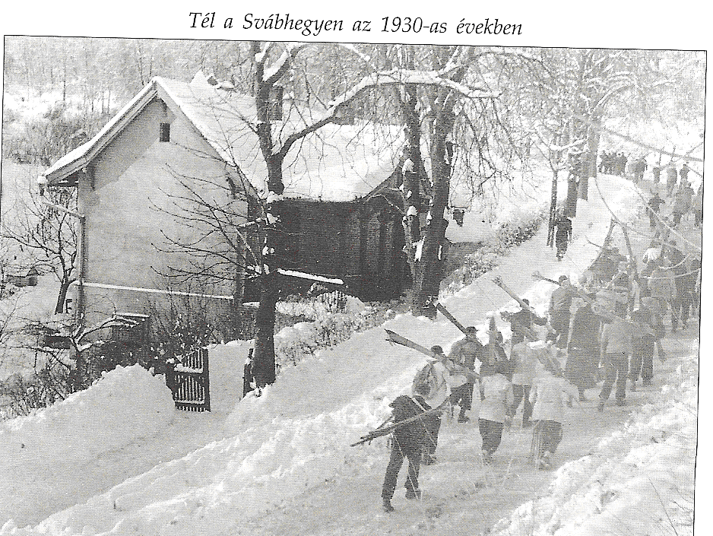

Több lehetőséget nyújtana, ha a „lehetséges” új lifteket egészen levinnék a Harang-völgyig, mert három nagy sípálya végződik ott egy pontban. Az egyik lift a Normafától menne le a Harang-völgyig, a másik az Anna-rétről szintén a Harang-völgyig. Ez azért is praktikus, mert így nem csak a Normafa felől lehet megközelíteni a sílifteket, hanem Zugliget felől is, BKV busszal.

A liftbérlet vásárlás a helyszínen lenne megvalósítható, ami annyit tesz ki, hogy a Normafánál is, és Zugligetben is lenne egy-egy kis iroda, ahol a síelni vágyók kiválthatnák a napi vagy heti jegyeket. A beléptető rendszer ugyanúgy nézne ki, mint más síterepeken: a síelő hozzáérinti az automatához a bérletet és ekkor beengedi a beléptető szerkezet a lifthez.
A három sípálya név szerint: a Kis-Normafa lejtő, a Nagy-Normafa lejtő (közvetlenűl a Kis-Normafa lejtő mellett található) és a Nagy-Egyetemi lejtő, melynek teteje az Anna-rétről indul. Ezeknek a sípályáknak csak egy része van használatban, mert a többi részüket benőtte az erdő. Kiváltképp utalnék a Nagy-Egyetemi lejtőre, ahol úgy néz ki, hogy ott, ahol a Mátyás király út kettészeli, vége lenne a pályának, pedig nem, mert az alatta lévő rész szintén megtalálható, csak eltakarja az erdei növényzet. A síliftek nyomvonala is megtalálható de ma már csak ösvényeket vagy csapások láthatunk helyükön.
Természetesen a Normafa más téli sportot kedvelő emberek számára is teret nyújthat és a kíváncsiskodók számára bemutatókat, illetve versenyeket lehetne szervezni olyan látványsportokból, mint a paralel-síelés, snowboard-ozás, freestyle síelés és snowboard-ozás (ezek ugró versenyek, akrobatikus elemekkel vegyítve). Az ilyen eseményeket késő esti mulatságokkal lehetne megkoronázni (osztrák példát szeretnék megemlíteni: a Kreieschberg-en minden egyes ilyen verseny után hajnalig tartó koncertek vagy diszkó van megrendezve a versenyzők és a közönség számára).
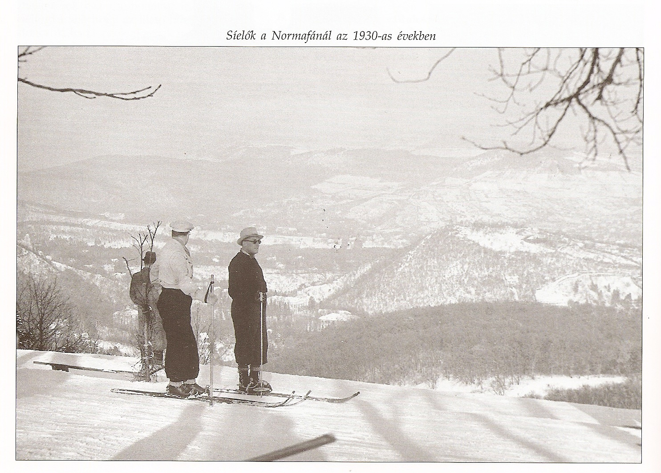
Szervezés: ugyancsak lehetne rendezni nemzetközi síversenyeket, mert a pályák hossza erre kiválóan alkalmas. Ilyen rendezvények alkalmával meg lehetne tölteni a szállodákat, amely sok vendégéjszakát jelentene, valamint reklámok kitételével elnyerhetjük szponzorok támogatását is. A síversenyek költsége sokkal kevesebb, mint amennyi bevételt hoz a társaságnak vagy egyesületnek, amely megszervezi. Ezzel természetesen reklámoznánk Budapestet, illetve a hegyvidéket. A verseny színhelye a Normafa-lejtő és az Egyetemi-lejtő lehetne.

A Sváb-hegy és János-hegy közötti szakasz nem csak a kirándulók számára nyújthat jó terepet, hanem megfelelő hóviszonyok esetén a sífutók számára is egyaránt alkalmas. Ezen a helyen lehetne rendezni sífutó versenyeket, melyek ennek a sportágnak a tisztelőit és űzőit vonzaná a Normafához. Az ilyen versenyek megrendezése és lebonyolítása egyaránt nagy turistaattrakcióvá válhatna, hiszen nemcsak a finneknél és más északi országoknál honos ez a sportág, hanem nálunk is. Ez szintén bevételt hozna a magyar turizmus kasszájába.
Szervezés: elképzelésem szerint egy ilyen sífutó versenynél a rajtot a Normafa Síház mögötti parkolóba tenném, ahonnan a versenyzők indulnának, ugyanitt lenne a cél is. A nyomvonal, akár csak régen (20-30-as évek) az Anna-rét felé tartó sétányon indulna meg, a rét alsó szélén futna tovább és a Sporthotel mellett kanyarodna fel a kilátó felé vezető sétányba, majd természetesen innentől futnának egészen a Libegőig a futók, majd ott megfordulnának és a Mátyás király út mellett haladó sétányon visszafutnának Síház parkolójához, azaz a célba. Az ilyen versenyek megrendezésének költségei szintén egészen minimálisak, viszont az ebből befolyó bevételek a költségek sokszorosát adnák vissza. Gondolok itt arra, hogy ilyen rendezvényeken bármit lehet reklámozni, ezáltal szponzorokat lehet szerezni. Nem beszélve az eladásokról (étel, ital).
A Normafa lejtő éjszakai símulatságra is alkalmas lehetne, mert a szélén lámpasort létesítettek, amelyek jelenleg használaton kívül vannak. Beüzemeltetésükkel télen, sötétedés után is lehetséges lenne a síelés, mely a liftek kihasználásával vagy nagyobb pénzbevétellel járhatna. Gazdaságossá tenné a létesítményt, ugyanis nagyon sok helyről hallom azt a panaszt, hogy sötétedéskor mennyire síelnének, csak a látási viszonyok ezt nem teszik lehetővé. A közelében található vendéglátóipari egység (Normafa Síház) ugyanúgy üzemelhetne tovább este, továbbá éjszaka is.
Mibe érdemes még befektetni? Hogy elkerüljük a gyenge telek rossz hóviszonyait, hóágyú-rendszert lehetne kiépíteni a hegyen. A lehetőség adott, mert a hegy egy része közművesítve van, ebből következik, hogy a hóágyúkhoz szükséges vízellátás meg lehetne oldani. A lifteket nyáron is lehetne üzemeltetni, mert van egy nyári sportág, mely Magyarországon nem honos ugyan, de 20-30 évvel ezelőtt, szintén népszerű volt és a cseheknél, szlovákoknál, hollandoknál, valamint osztrákoknál és németeknél nagyon elterjedt, főképp azon sífanatikusok körében, akiknek nem elég hosszú a tél. Ez a gyepsí, ismertebb nevén rollka. A Normafa-lejtő és a Nagy-Egyetemi lejtő kiváltképp alkalmasak rollkaversenyek (világbajnokságok, nemzetközi bajnokságok, hazai versenyek) megrendezésére, valamint ez a sport népszerűsítésére, mint ahogy az már egykor megtörtént.
Egy síliftünk működik, amelyet mi Libegő néven ismerünk. Az 50-es években sípálya épült alatta, de a megnyitón történt szörnyű baleset miatt (az egyik versenyző fejjel nekicsapódott a fának) be is zárták, azóta sem nyílt új sípálya itt. Hatalmas pénzre lehetne szert tenni, ha bobpályát építenének alá. Ezek a lehetőségek javítanának a környék turizmusán.
Szintén jó befektetés lenne visszaépíteni a síugrósáncokat a Sváb-hegyre, mert így a téli sport szerelmesei hódolhatnának egy másik téli sportágnak, amely régen ugyancsak nagy népszerűségnek örvendhetett. Ez pedig a síugrás. Ezek a rámpák kis költséggel visszaállíthatók, mert a helyük és a terep már a helyszínen ki van hozzá alakítva. Egyedül a rámpák jelentenének költséget, a leugró lejtőt csak ki kellene tisztítani az aljnövényzettől és a szeméttől. A rámpákat nyáron is lehetne üzemeltetni, ehhez csak egy pár m²-nyi hosszúszálas műanyaggyepre lenne szükség a rámpára és a leugrólejtőre.
Az vizsgálat könnyebb megértése céljából szeretném példának felhozni az osztrák sípályákat, mint követendő példát, ugyanis az osztrákoknál jól lehet látni hogyan lehet egy sípályát jövedelmezővé tenni. Az ottani sípályák bevételeiből a költségek három-négyszerese megtérül, még rossz hóviszonyok esetén is. Ilyen alkalmakkor is olyan turistacsalogató programokat, rendezvényeket szerveznek, amelyeknek a turisták többnyire nem tudnak ellenállni (például koncerttel egybekötött snowboard verseny). Elérésük érdekében a turisták kénytelenek kihasználni a sípályák nyújtotta lehetőségeket és ez anyagilag mégsem terheli meg őket, olyan élményt nyújtanak melyek miatt a rákövetkező években ezek a turisták előszeretettel térnek vissza. Többnyire rokonaikkal, barátaikkal, azaz nagyobb társasággal mennek vissza. Így évről-évre nő a sírégió forgalma.
Ez az infrastruktúrájukon is észrevehető, ugyanis saját tapasztalatból tudom, hogy akárhányszor visszatérek ezekbe a régiókba, egyre több szálloda és bolt (sportbolt, ruházati bolt – luxuscikkekkel, stb.) nyílik. Ez a fejlődés azonban nem rontja az adott régió látképét, sőt sokszínűbbé, érdekesebbé teszi a helyet.
3.2. A vendéglátó egységekben rejlő lehetőségek
Utalva az 1.4.-es fejezetre, a Sváb-hegyen, mint már említettem több szálloda, avagy vendéglátó egység üresen áll, melyeket fel lehetne fejleszteni a sportturizmus érdekében. Ezek a vendéglátó egységek eredetileg is ezt a célt szolgálták, mert nem csak a téli sportok kedvelőit szállásolták el ezekben a szállodákban, hanem a bokszolók, focisták, vízsportolók, atléták is itt szálltak meg egy-egy hétre, amikor feljöttek a tiszta, hegyi levegőre erőnléti edzéseket tartani. Ezen kívül az egyszerű turisták is jobban érzik magukat friss levegőn, mintsem egy belvárosi szállodában, a szmogban. Mindent egybevetve ezeket a turistákat is be lehetne avatni a természetben űzött sportok rejtelmeibe, ugyanis a szállodák medencéi és teniszpályái által nyújtott lehetőségeken kívül még el lehetne őket vinni biciklizni, túrázni, bobozni (3.1. fejezet) és gyepsízni.
A hotelek felújításával nemcsak a sportturizmusnak, hanem a wellness-turizmusnak is eleget tehetnénk, ugyanis ezek a hotelek nemcsak a sportolni, hanem a kikapcsolódni, pihenni vágyók igényeit is kielégítené. Nem beszélve arról, hogy a sportolókat lazító és regeneráló terápiákra, illetve gyógykezelésekre is be lehet szervezni, csakúgy, mint a turistákat.
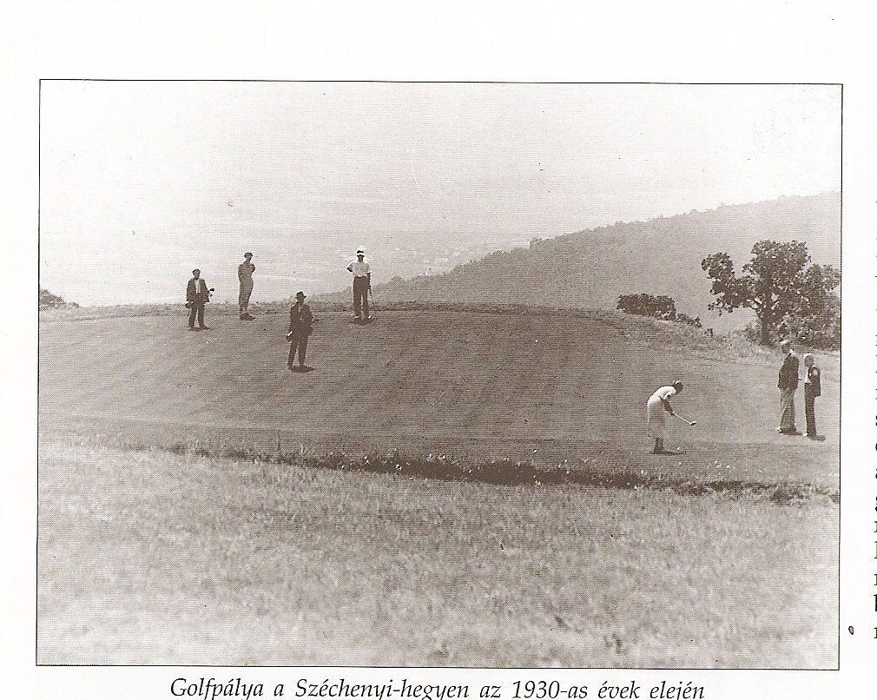
A Sporthotel (utalva a 1.4. fejezetre): én személy szerint a Sváb-hegyi Sporthotelben is megannyi jövedelmező lehetőséget látok. Ez a hotel Papp László, egykori bokszoló részére épült. Rendelkezik tornateremmel, konditeremmel és szaunával. Étterme teraszos, ahonnan gyönyörű kilátás van a budai hegyekre. A szálloda szemmel láthatóan nem rentábilis, ugyanis vendégek alig vannak benne, csak néha-néha egy-egy iskoláscsoport vagy külföldi turistacsoport, de ezek nem mérvadóak. Hátsó kertjének állapota botrányosan néz ki, pedig oda például minigolfpályát lehetne létrehozni, ami garantált vendégcsalogató.

A szálloda étterme és területe kiváló rendezvények megszervezésére, például esküvők, születésnapok, céges rendezvények, stb. Hátsó kertjében az egykori síugrórámpa (utalva az 1.2. fejezetre) leugrólejtője található, melynek helyén most a Budapest Gyermek Síiskola műanyagpályája (műanyagfű) van. A műanyagpálya eredetileg arra lett kitalálva, hogy nyáron helyettesítse a síelők részére a havat. Ezért úgy gondolom, hogy turistaattrakciónak tökéletesen megfelelne egy nyári sípályát létesíteni ide. A pálya télen rossz hóviszonyok esetén ugyancsak „hóhelyettesítő” szerepet tölt be. A szálloda ezek okán foglalkoztathatna síoktatókat, akik a vendégeket vagy azok gyermekeit beavathatnák a síelés rejtelmeibe. Ezáltal a szálloda ezt elszámolhatná extra szolgáltatásnak, így sokszínűbbé téve önmagát. Mindezek által legalább ugyanazokat a szolgáltatásokat lehetne eladni, amelyeket már ez előző fejezetekben említettem. Visszaállítva az 1.2. fejezetben említett elbontott síugró sáncot, hozzájárulna a síugrás magyarországi népszerűsítéséhez, mert így a szállodában megszálló versenyzőknek vagy sportolóknak nem kell sokat menniük a következő síugrási lehetőséghez, amely a Kékes-tetőn található. Ráadásul ezáltal magyar síugrók is jelen lehetnének nemzetközi vagy akár világversenyeken, evvel reklámozva Budapesten a téli síturizmust.
A János-hegyen két zenés étterem, más néven mulató is volt. Az egyik étterem a János-hegyi kilátó oldalában volt, mely egy kellemes ebédre vagy vacsorára invitálta a vendégeket, kirándulókat. A másik, mely inkább a fiatalokat és a mulatni vágyókat vonzotta, a Libegő mellett található kocsma volt. Ez a kocsma nem csak étellel-itallal látta el a turistákat, hanem minden hétvégén élőzenés táncmulatságokat szervezett. Úgy gondolom ez is egy jó befektetési lehetőség lehetne, ha újra megnyitnák őket. Ilyen módon a Sváb-hegy, Normafa, János-hegy is nagyobb látogatottságnak örvendhetne télen-nyáron, mert az embereket a Fogaskerekű vinné fel a hegyre és a Libegő hozná le őket, így biztosan megismernék a környék nevezetességeit. Vegyük például a Normafa síházat, mely közvetlenül a Normafa lejtő felett található. Egyrészt műemlék, mert évtizedek óta kiszolgálja a síelőket és kirándulókat, másrészt visszaalakítva eredeti, vendéglő állapotába, sokkal nagyobb látogatottságnak örvendhetne. Hátsó kertje, ahol most rendetlenség és farakások vannak, egykor sörpadok és asztalok helye volt. A Síház jelenlegi vezetése megfigyelésem szerint eléggé satnya. Eredeti jellegét már elvesztette, jelen pillanatban egy harmadrangú büfére emlékeztet, horribilis árakkal. Véleményem szerint kis befektetéssel és jó üzleti érzékkel vissza lehetne hozni eredeti funkcióját, így sokkal nagyobb látogatottságnak örvendhetne, kiváltképp egyedi turistaattrakció lehetne. Itt most arra gondolok, hogy ha az épület visszanyerné egykori vendéglő jellegét, itt nem csak italfelszolgálásra gondolok, hanem bográcsolásra, nyárson sütésre, stb., élő zene kíséretében, nagyon jó turistacsalogató programokat lehetne szervezni. Ez azért lenne kifizetődő, mert télen, jó hóviszonyok között, a síelőnek nem kellene hazamenni enni, hanem kényelmesen megebédelhetne a vendéglőben, így a vendéglő forgalma is megnőne, mind a nyári, mind a téli időszakban, és a ház férőhelye is lehetővé teszi a tömeges étkeztetést. A hegyen megszálló turisták számára is egy könnyen elérhető vendéglátóipari egység. A létesítményt fel lehetne használni a magyar hagyományok reklámozására, itt gondolok a tradicionális ételekre, italokra, hagyományőrző népszokások (tánc, népzene, ruházat, művészet) megismertetésére.

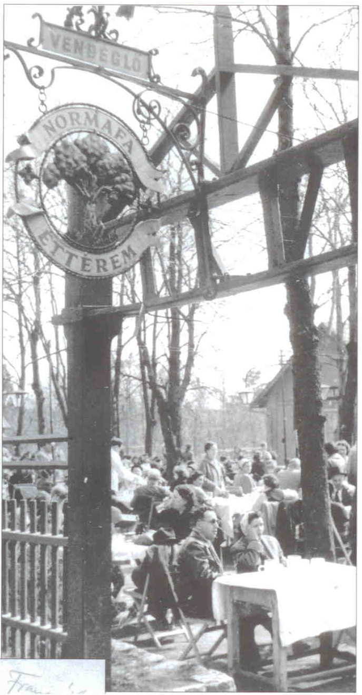

3.3. Reklám és infrastruktúra
Ebben a fejezetben arra szeretnék kitérni, hogyan lehetne a síturizmus szempontjából a közlekedést praktikussá tenni a hegyen, ugyanis mint már említettem a 2.2.-es fejezetben, a Fogaskerekű Vasút nyomvonalát szerintem ajánlatos lenne meghosszabbítani a Gyermekvasútig, ahonnan a vasút vinné tovább a síelőket a Normafáig, így nem kellene a síelőknek felesleges métereket sícipőben megtenniük, felfuttatva a Fogaskerekű és a Gyermekvasút forgalmát. Vagy a kisvasút továbbvihetné a síelőket a Libegőhöz, azaz (utalva a 3.1.-es fejezetre) az esetleges Libegő alatti sípályához. Ez akkor lenne jövedelmező, ha a Libegő alatt ezt a sípályát újra létrehoznák, biztonságosabb körülményekkel. A Libegő levihetné a turistákat Zugligetbe, ahonnan könnyedén visszajutnának a belvárosba, azaz haza.
A kisvasút alkalmas lenne arra is, hogy Hűvösvölgyből felhozza a síelni vágyókat. Így nem csak a budapestiek, hanem a környékbeliek is lehetőséget kapnának arra, hogy könnyedén feljussanak a Normafához.
A Libegő zugligeti végállomása mellett található egy régi villamosmegálló a múlt századelejéről, mely alkalmas jégpálya létrehozására, így a korcsolyázni vágyók is feljöhetnek a friss levegőre sportolni, tehát e téli sport kedvelőinek is helyet biztosíthatunk a hegyvidéken.
Mindezek eladásához szükséges lenne jó reklám és infrastruktúra, mert ennek a 1,5-2 milliós nagyvárosnak csak nem egész 20 %-a jár fel a Normafára, mivel nincsen megfelelő parkoló, amelynek építésére ugyan volna lehetőség, a Mátyás király út állapota a 30-as évek óta csak romlott, újítások nem történtek. Pedig a jó infrastruktúrához hozzátartozna még az is, hogy az utat, azaz a Kilátó alatti szerpentint felújítsák, így javítva a közlekedésen. Az út ezáltal alkalmasabb lenne a hegyre biciklivel felkerekező turisták számára.
Az a két parkoló, amely a Normafánál található nem alkalmas nagy befogadóképességre, egy ekkora lélekszámú városhoz képest, ugyanis a legtöbb családos ember, ha fel szeretne menni a Sváb-hegyre a kényelmesebb utat választja, azaz kocsival megy fel, mert nem hajlandó magával cipelni a sok holmit, amire szüksége van.

Reklámra azért lenne szükség, mert sehol a városba, még a Normafához közeli helyeken sem, mint például a Moszkva tér, nincs reklámozva (például plakát, óriásplakát, reklámtábla, stb.), hogy miért érné meg a városi embernek felmenni a Normafához. Kevés a hegyen található vendéglátó ipari egység, amely programot nyújtana a városiak számára, és amíg voltak is fent a hegyen ilyen egységek, azok pont a gyenge reklámozás végett mentek tönkre, mert egész egyszerűen nem tudták, hogy ott vannak. Emiatt sem a Libegőnek, sem a Gyermekvasútnak nincs elég látogatottsága. Azért kellene több pénzt fektetni a reklámozásra, mert ha a külföldi turista ellátogat Budapestre, a főbb turistalátványosságokon kívül - például a Hősök tere, Váci utca, Várnegyed, kis földalatti, stb. – nem ismer meg mást, mert reklámok híján nem is tud róla.
Kezdetben volt róla szó, hogy a városi turizmus felfejlesztése érdekében olyan túrákat szerveztek volna, amelyben a turisták egy busszal körbejárták volna a város főbb látványosságait, majd kitette volna őket a busz a Fogaskerekűnél. A Fogas nosztalgiajárata felvitte volna őket a Széchenyi-hegyre, ahol kellemesen megebédelhettek volna, majd onnan a Gyermekvasúttal továbbmentek volna a János-hegyig, ahol miután megtekintették az Erzsébet-kilátót, a Libegővel lementek volna Zugligetbe, miközben végigcsodálták a gyönyörű szép tájat és a várost, a végállomásnál ugyanaz a busz vihetné vissza őket a hotelbe, amelyik a Fogasig is vitte őket. Ez a kirándulás egynapos program lenne. Erre a kirándulásra a turisták figyelmét úgy lehetne felhívni, hogy nemcsak a szállodákban, hanem a belföldi és külföldi utazási irodákban is hirdetik.
A reklámokkal meg lehetne hirdetni az előzőekben említett programokat, evvel hozzá lehetne járulni a hegyvidéki turizmus felfejlesztéséhez. A Normafát legalább villamosok oldalára felhelyezett plakátokkal kellene reklámozni, így garantált, hogy az egész város megtudja, hogy miért látogasson fel a Normafára. A televízió-reklámok is elengedhetetlenek ebben az esetben, hiszen a televízió ma a legelterjedtebb és a legtöbb ember által figyelemmel kísért médium, ezáltal a reklámok a külföldi tévénézőkhöz is eljuthatnak.
A gyenge népszerűsítés miatt még a budapestiek több mint 90 %-ának sincs fogalma arról, hogy a Fogaskerekű rendelkezik egy Fogasmúzeummal, amelyben a legelső Fogaskerekű, valamint a 30-as évek Fogaskerekűinek alkatrészeiből van egy kis kiállítás, valamint tablóképek és az üzemeltető csoportról képek vannak kiállítva.
A kevés reklámhoz az is hozzátartozik, hogy csak egy újság ír a hely nevezetességeiről, turistalátványosságairól és helyzetéről. Ez a Hegyvidék nevezetű folyóirat, amely csak a II. és XII. kerületi lakosoknak jár, ezért más kerületekbe nem jut az információ, ha valami esemény történik a Normafánál. A hegy népszerűsítése érdekében az újság megjelenése kiterjedhetne a többi kerületben is, vagy más újságok is írhatnának a környékről.
A gyenge reklámozáshoz az is hozzátartozik, hogy hazánkban, főleg Budapesten bármerre járok minden plakát, reklámfelirat, kirakatreklám, aluljáróreklám arra hívja fel az emberek figyelmét, hogy külföldre utazzanak. Mind már az előbb említettem semmi nem szól annak érdekében, hogy hazánk természeti értékeit látogassák meg a turisták, azaz belföldi turizmusunk reklámozása, függetlenül attól, hogy fejlődésnek indult, véleményem szerint még csak gyerekcipőben jár, illetve nem használják ki a reklámozás lehetőségeit. Ezt az is bizonyítja, hogy legtöbbször külföldi utazási irodák reklámjai lepik el legnagyobb részben a várost.

- Összegzés

4.1. Sajnos ezekhez a témákhoz és ötletekhez, amelyekről eddig írtam Önöknek hatalmas befektetésekre lenne szükség. Mivel nem vagyok üzletember, ezért nincs elképzelésem arról, hogy ez az egész tervhez hány milliárd forintra lenne szükség. Egy biztos, hogy mindezek megvalósításához csak lelkes befektetőkre számíthatunk. A befektetések megtérülése körülbelül tíz évbe kerülne. Az egészben a legdrágább a reklám megszervezése, valamint, az amint már említett újítások (a fogaskerekű nyomvonalának meghosszabbítása, a szállodák felfejlesztése és rentábilissá tétele, a környék síturisztikai központtá való kiépítése, és mindezek karbantartása). Sajnos a város most anyagi problémákkal küszködik, ezért valószínűnek tartom, hogy ezek az említett fejlesztések ez okból kifolyólag nem kerültek napirendi pontra.
Az eddig leírtak alapján azt szerettem volna elérni, hogy hátha tudok egy pár jó ötlettel szolgálni, és remélem valakinek megragadja a fantáziáját. Véleményem szerint a Normafa és környéke síturisztikai központtá tétele és felfejlesztése jótékony hatással lenne Budapest látképére, turizmusára, szolgálná új munkahelyek megteremtését és megindulna az infrastruktúra fejlődése. Javaslataim olyan ötletek, amelyek már más emberekben is megfogalmazódhattak, csak megvalósításukra nem volt meg a szükséges anyagi háttér.

